PROPUESTA ARQUITECTÓNICA (ANTEPROYECTO)
En este capítulo se presenta la propuesta arquitectónica del Centro de Bienestar Animal y Cultural a nivel de anteproyecto. Aquí se juntan todas las decisiones de los capítulos anteriores: el análisis del terreno de la avenida Benito Juárez (capítulo 3), las teorías del bienestar animal y del diseño biofílico (capítulo 4), los casos análogos (capítulo 5) y el programa, las matrices y los criterios de diseño (capítulo 6). El anteproyecto se muestra con planos de zonificación, planta de conjunto, plantas arquitectónicas, cortes, fachadas, criterios de instalaciones y vistas volumétricas.
Es importante aclarar que el anteproyecto es una etapa intermedia: define la organización general, las medidas principales y la forma de los edificios, pero todavía tiene que ajustarse con estudios que no forman parte de esta tesis, como el levantamiento topográfico, la mecánica de suelos, el estudio hidrológico del río y la revisión del uso de suelo con el municipio.
7.1 CONCEPTO Y PARTIDO ARQUITECTÓNICO
7.1.1 IDEA RECTORA
La idea rectora del proyecto es “de la ciudad al río”. El terreno es largo y angosto, con unos 51 m de frente sobre la avenida Benito Juárez y entre 111 y 133 m de fondo hasta el río La Silla, así que funciona como un recorrido natural: empieza en el ruido y el movimiento de la avenida y termina en la calma del río. El proyecto aprovecha esta condición para ordenar los espacios de lo más público a lo más privado y natural, como si el visitante fuera dejando atrás la ciudad conforme se acerca a los animales y al paisaje.
Con esta idea se definió un partido arquitectónico lineal, formado por tres bandas. La primera, junto a la avenida, es la banda urbana: tiene la plaza de acceso y un edificio público de tres niveles que funciona como filtro contra el ruido. La segunda es la banda de cuidado: tiene el patio central, la clínica veterinaria y el alojamiento canino, unidos por un pasillo cubierto. La tercera, junto al río, es la banda natural: tiene los patios de los animales, el jardín ribereño, el humedal y el mirador. Las tres bandas se conectan por un sendero perimetral que recorre todo el terreno y que retoma la idea de los senderos naturales que forma el río, como se planteó en el concepto del capítulo 6.
En cuanto a la forma, se usan volúmenes sencillos y ortogonales, fáciles de construir y de mantener, que se acomodan sobre plataformas de poca altura siguiendo la pendiente suave del terreno, de alrededor de 3 %. La parte orgánica del proyecto está en los senderos, los jardines y el borde del río, de modo que se logra la “organicidad controlada” que se buscaba: edificios claros y funcionales, rodeados de un paisaje libre.
7.1.2 ZONIFICACIÓN GENERAL DEL CONJUNTO
La zonificación (Imagen 7.1) se definió a partir de cuatro factores que se estudiaron en el análisis del sitio: el ruido de la avenida, el riesgo de inundación cerca del río, el viento dominante y el asoleamiento. El resultado son siete zonas, identificadas con letras de la A a la G.
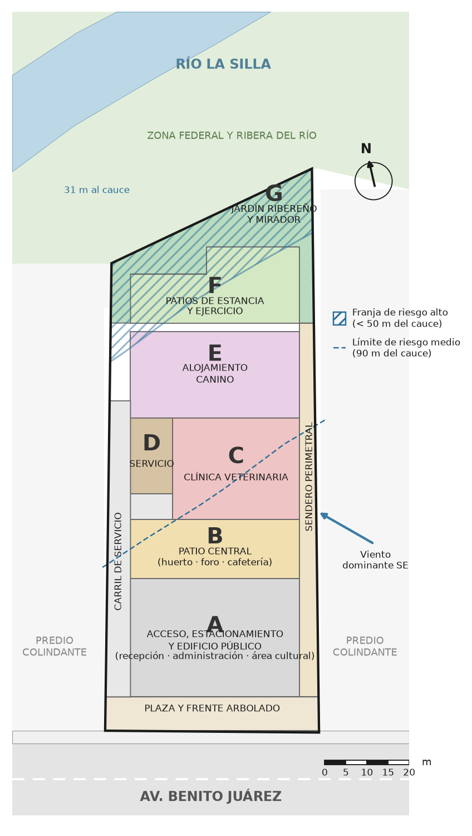
Imagen 7.1 – Zonificación general del conjunto, con las franjas de riesgo de inundación y la dirección del viento dominante. Fuente: Elaboración propia.
La zona A, junto a la avenida, reúne el acceso, el estacionamiento y el edificio público, que tiene la recepción, la administración y el área cultural. Es la zona más ruidosa, así que ahí se colocan los usos que menos sufren el ruido y el edificio sirve como barrera para el resto del conjunto. La zona B es el patio central, con el huerto didáctico, el foro y la cafetería; es el punto de encuentro entre visitantes y animales. La zona C es la clínica veterinaria y la zona D el área de servicio, que queda del lado poniente, junto al carril de servicio, para que los vehículos de carga y las ambulancias no crucen las áreas públicas.
La zona E es el alojamiento canino, en la parte más tranquila del terreno. Las zonas F y G, junto al río, son los patios de estancia y de ejercicio y el jardín ribereño con el mirador. Estas dos zonas quedan dentro de la franja de riesgo alto de inundación, la que está a menos de 50 m del cauce, por eso en ellas no hay edificios cerrados: solo patios, jardines, senderos y vegetación que pueden mojarse en una crecida sin causar daños. La clínica y el alojamiento quedan en la franja de riesgo medio y se construyen sobre plataformas elevadas.
El viento dominante llega del sureste. Por eso la zona de servicio, donde están los residuos y la composta, se ubicó al poniente, para que los olores se alejen de las áreas públicas, y los edificios se orientaron para aprovechar la ventilación cruzada.
7.2 PLANTA DE CONJUNTO
La planta de conjunto (Imagen 7.2) muestra cómo se acomodan los edificios, los patios, los senderos y las áreas verdes dentro del terreno. Para facilitar el trabajo de diseño, los planos se dibujaron con el eje largo del terreno en vertical; por eso el norte aparece girado unos 13° hacia la izquierda.
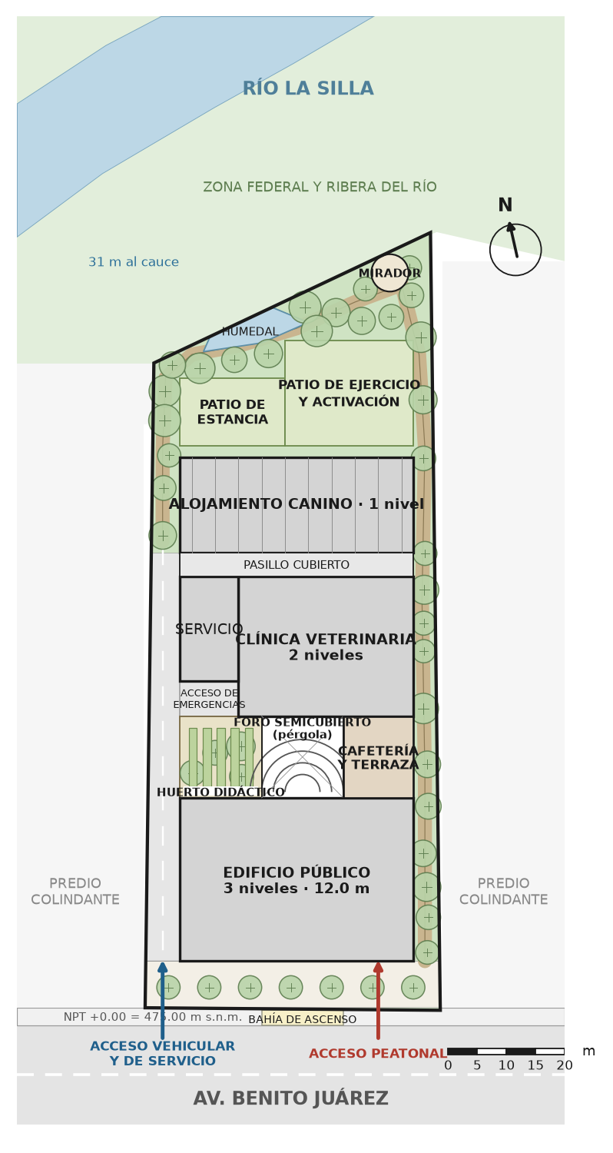
Imagen 7.2 – Planta de conjunto del Centro de Bienestar Animal y Cultural. Fuente: Elaboración propia.
El conjunto tiene cuatro volúmenes principales. El edificio público, de 40 × 28 m y tres niveles, ocupa el frente del terreno; en planta baja tiene el estacionamiento cubierto y el vestíbulo, y en los niveles superiores la administración y el área cultural. Detrás está el patio central, con el huerto, el foro semicubierto y la cafetería. Después sigue la clínica veterinaria, de 30 × 24 m y dos niveles, con el bloque de servicio a su lado poniente. Por último, unido por un pasillo cubierto, está el alojamiento canino, de 40 × 16.4 m y un solo nivel. Alrededor de todo queda un sendero perimetral y, al norte, los patios, el humedal y el mirador hacia el río.
La Tabla 7.1 resume las superficies del anteproyecto y las compara con los lineamientos del corredor CUAI que se explicaron en el capítulo 2.
Concepto | Superficie | Lineamiento CUAI | ¿Cumple?
Superficie del terreno | 5,982 m² | — | —
Superficie ocupada en planta baja (COS) | 3,200 m² (53.5 %) | Máximo 82.5 % (4,935 m²) | Sí
Superficie total construida y semicubierta (CUS) | 6,160 m² (1.03 veces el terreno) | Máximo 4.0 (23,928 m²) | Sí
Áreas verdes y permeables (CAAV) | ≈ 1,540 m² (25.7 %) | Mínimo 7.5 % (449 m²) | Sí
Altura máxima | 12.70 m (edificio público) | Máximo 45 m | Sí
Tabla 7.1 – Cuadro de áreas del anteproyecto y cumplimiento de los lineamientos urbanísticos. Fuente: Elaboración propia con base en el PMDU de Guadalupe, Visión 2040 (2021).
Como se ve, el proyecto ocupa poco más de la mitad del terreno y construye mucho menos de lo que permite el corredor. Esto es intencional: se busca una arquitectura de baja altura, con mucho espacio abierto y con la mayor cantidad posible de árboles conservados. La altura del edificio público, de 12.70 m, también queda cerca de los 12 m que marca la zonificación B como referencia, así que el proyecto respeta la escala de las colonias vecinas.
7.2.1 ACCESOS Y RECORRIDOS
El conjunto tiene dos accesos desde la avenida Benito Juárez (Imagen 7.3). El acceso peatonal está del lado oriente y llega a la plaza y al vestíbulo del edificio público; frente a él hay una bahía de ascenso y descenso para autobuses escolares y taxis, para que no se detengan sobre la avenida. El acceso vehicular y de servicio está del lado poniente: desde ahí se entra al estacionamiento y sigue un carril de servicio de 6 m de ancho que llega hasta el patio de maniobras de la clínica y el andén de carga, sin cruzarse con los visitantes.
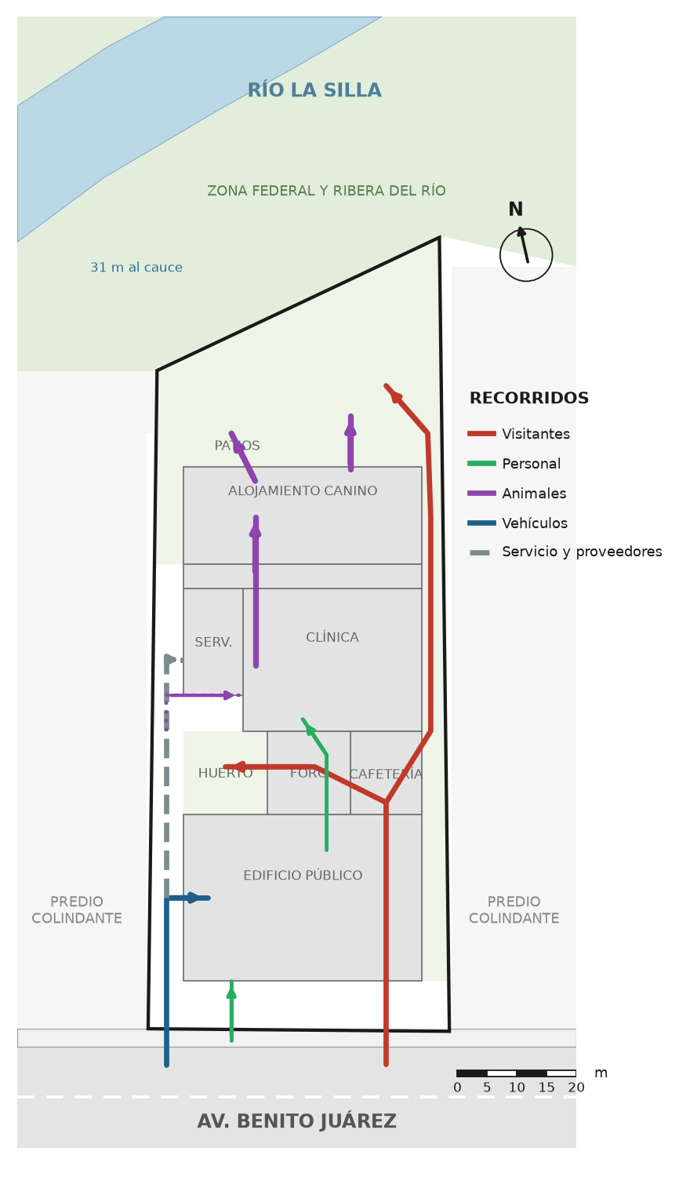
Imagen 7.3 – Diagrama de accesos y recorridos de visitantes, personal, animales, vehículos y servicio. Fuente: Elaboración propia.
Los recorridos se separaron como se planteó en el capítulo 6. Los visitantes pasan del vestíbulo al patio central y de ahí al sendero perimetral, que los lleva a la sala de encuentro y adopción, a los patios y al mirador. El personal entra por el estacionamiento y circula por el edificio público y los pasillos internos. Los animales entran por el ingreso de emergencias de la clínica y, una vez atendidos, pasan al alojamiento por el pasillo cubierto, sin tener contacto con el público. Los proveedores y la recolección de residuos usan solo el carril de servicio.
7.2.2 ÁREAS VERDES, SENDEROS Y FRANJA DE PROTECCIÓN DEL RÍO
Las áreas verdes son una parte central del proyecto y no solo un complemento. Como el terreno tiene arbolado en casi toda su superficie, se propone conservar la mayor cantidad posible de árboles, sobre todo los que están en el frente, en el borde oriente y en la zona cercana al río, y hacer un inventario antes de construir para decidir cuáles se pueden mantener y cuáles se deben trasplantar.
El sendero perimetral, de unos 3 m de ancho y con piso permeable, recorre el borde oriente del terreno desde la plaza hasta el mirador y regresa por el lado del río. En su camino tiene estaciones con información sobre la flora y la fauna del río La Silla, el cuidado de los animales y el manejo del agua. En la parte norte se ubican el jardín ribereño, con especies nativas, y un humedal artificial que filtra las aguas grises del proyecto. Esta franja funciona como amortiguamiento entre el conjunto y el río: en una crecida el agua puede ocuparla sin dañar los edificios, y el resto del año es un espacio de descanso y de aprendizaje.
7.3 PLANTAS ARQUITECTÓNICAS POR ÁREA
En esta sección se presentan las plantas de cada área. Todas se dibujaron sobre una retícula estructural, con ejes identificados con letras y números, y las áreas de cada espacio se indican en metros cuadrados. Durante el desarrollo de las plantas, algunos espacios del programa del capítulo 6 se ajustaron para que el proyecto cupiera en el terreno; esos ajustes se explican al final de la sección (Tabla 7.2).
7.3.1 ÁREA DE BIENESTAR ANIMAL
El área de bienestar animal está formada por la clínica veterinaria y el alojamiento canino. La clínica tiene dos niveles y se construye sobre una plataforma de 0.80 m de altura. En planta baja (Imagen 7.4) se organiza a partir de un pasillo central de este a oeste. Del lado sur están los espacios que tienen contacto con el público: la recepción de emergencias, con su propio ingreso desde el carril de servicio; cuatro consultorios; rayos X y laboratorio; la farmacia, y la sala de espera y consulta externa, que se abre hacia el patio central. Del lado norte están los espacios más delicados: dos quirófanos con su área de preparación y esterilización, la recuperación postoperatoria, el aislamiento, con tres cuartos y una exclusa para evitar contagios, y la preparación de alimentos.
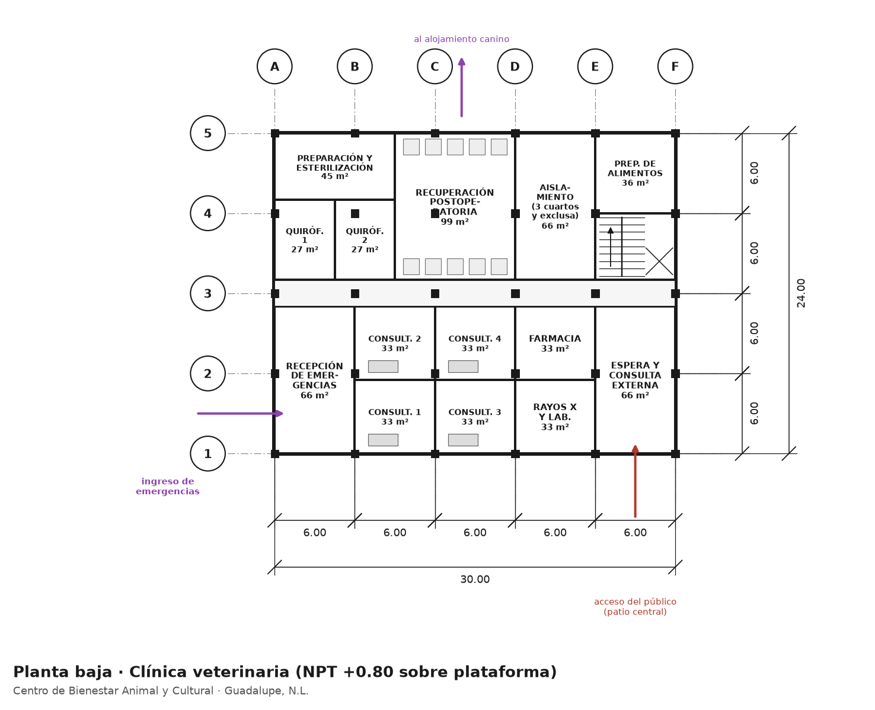
Imagen 7.4 – Planta baja de la clínica veterinaria. Fuente: Elaboración propia.
En la planta alta (Imagen 7.5) está el área felina, separada de los perros como se recomendó en el capítulo 4, porque los gatos se estresan con el ruido y el olor de los perros. Tiene cuatro salas cat friendly, con repisas a distintas alturas y escondites, y una sala de adopción de gatos. Del lado norte están las salas de observación y monitoreo y el área de baño, limpieza y grooming. Los dos niveles se conectan con una escalera y un montacargas para camillas y jaulas.
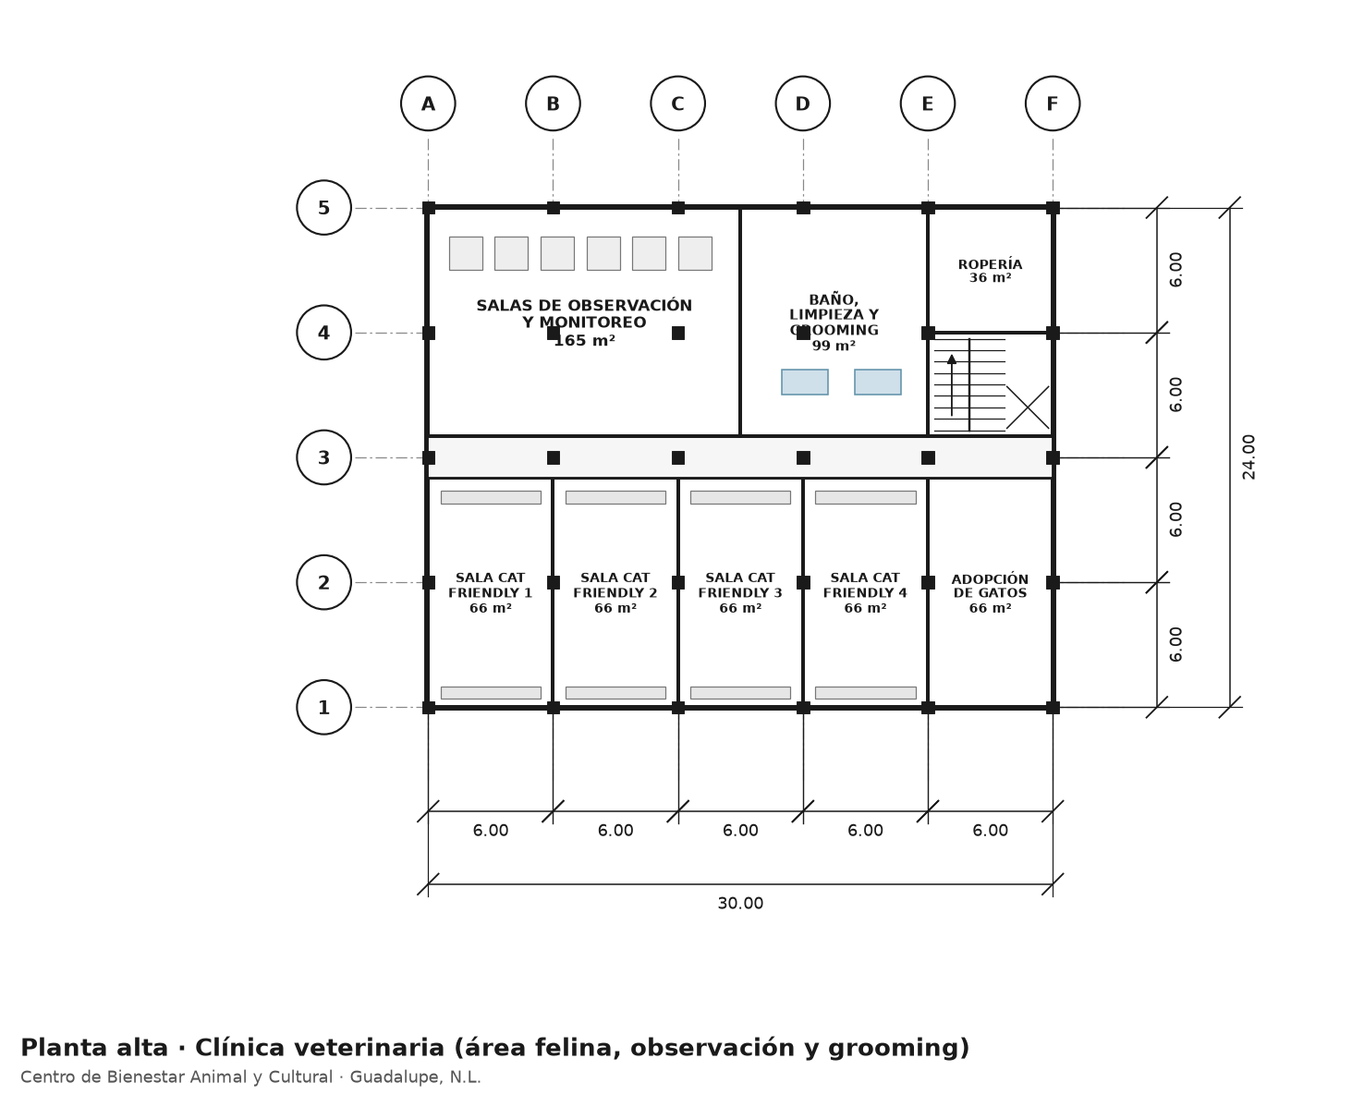
Imagen 7.5 – Planta alta de la clínica veterinaria: área felina, observación y grooming. Fuente: Elaboración propia.
El alojamiento canino (Imagen 7.6) es un edificio de un nivel con 28 corrales de 2.40 × 4.00 m, acomodados en dos filas, una a cada lado de un pasillo de servicio. Cada corral tiene una cama elevada, un bebedero, una coladera para la limpieza y una puerta hacia un patio individual de 2.40 × 3.00 m. Los corrales de una fila miran al sur y los de la otra al norte, así que los perros no quedan frente a frente; esto ayuda a bajar el estrés y los ladridos, como se explicó en el marco teórico. Al oriente del edificio está la sala de encuentro y adopción, donde las familias conocen a los perros en un ambiente tranquilo, y un cuarto de alimentos y limpieza.
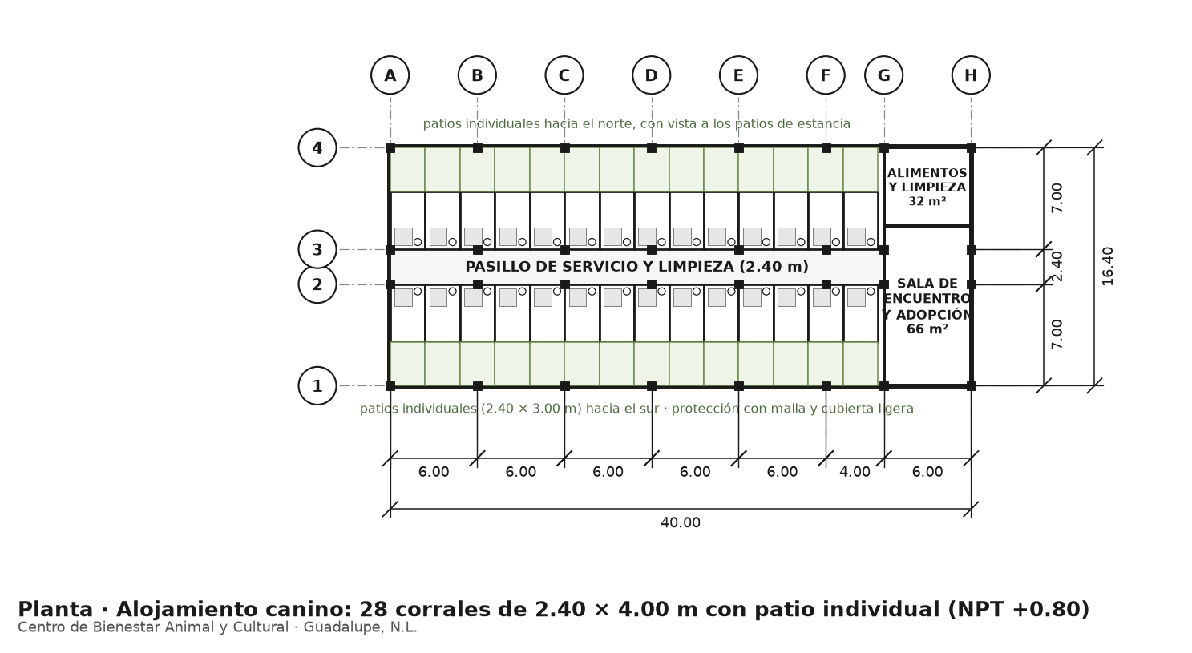
Imagen 7.6 – Planta del alojamiento canino con 28 corrales y patios individuales. Fuente: Elaboración propia.
7.3.2 ÁREA CULTURAL Y EDUCATIVA
El área cultural y educativa ocupa el segundo nivel del edificio público (Imagen 7.7). Tiene las salas museográficas interactivas, la sala de exposiciones temporales, tres aulas-taller de 96 m² y una bodega de material didáctico. Del lado oriente hay una terraza mirador de 264 m² con vista hacia el Cerro de la Silla, que puede usarse para clases al aire libre, talleres y eventos. Esta área se complementa con el patio central, donde están el huerto didáctico y el foro semicubierto, que sustituye al auditorio cerrado y puede recibir a unos 90 asistentes.
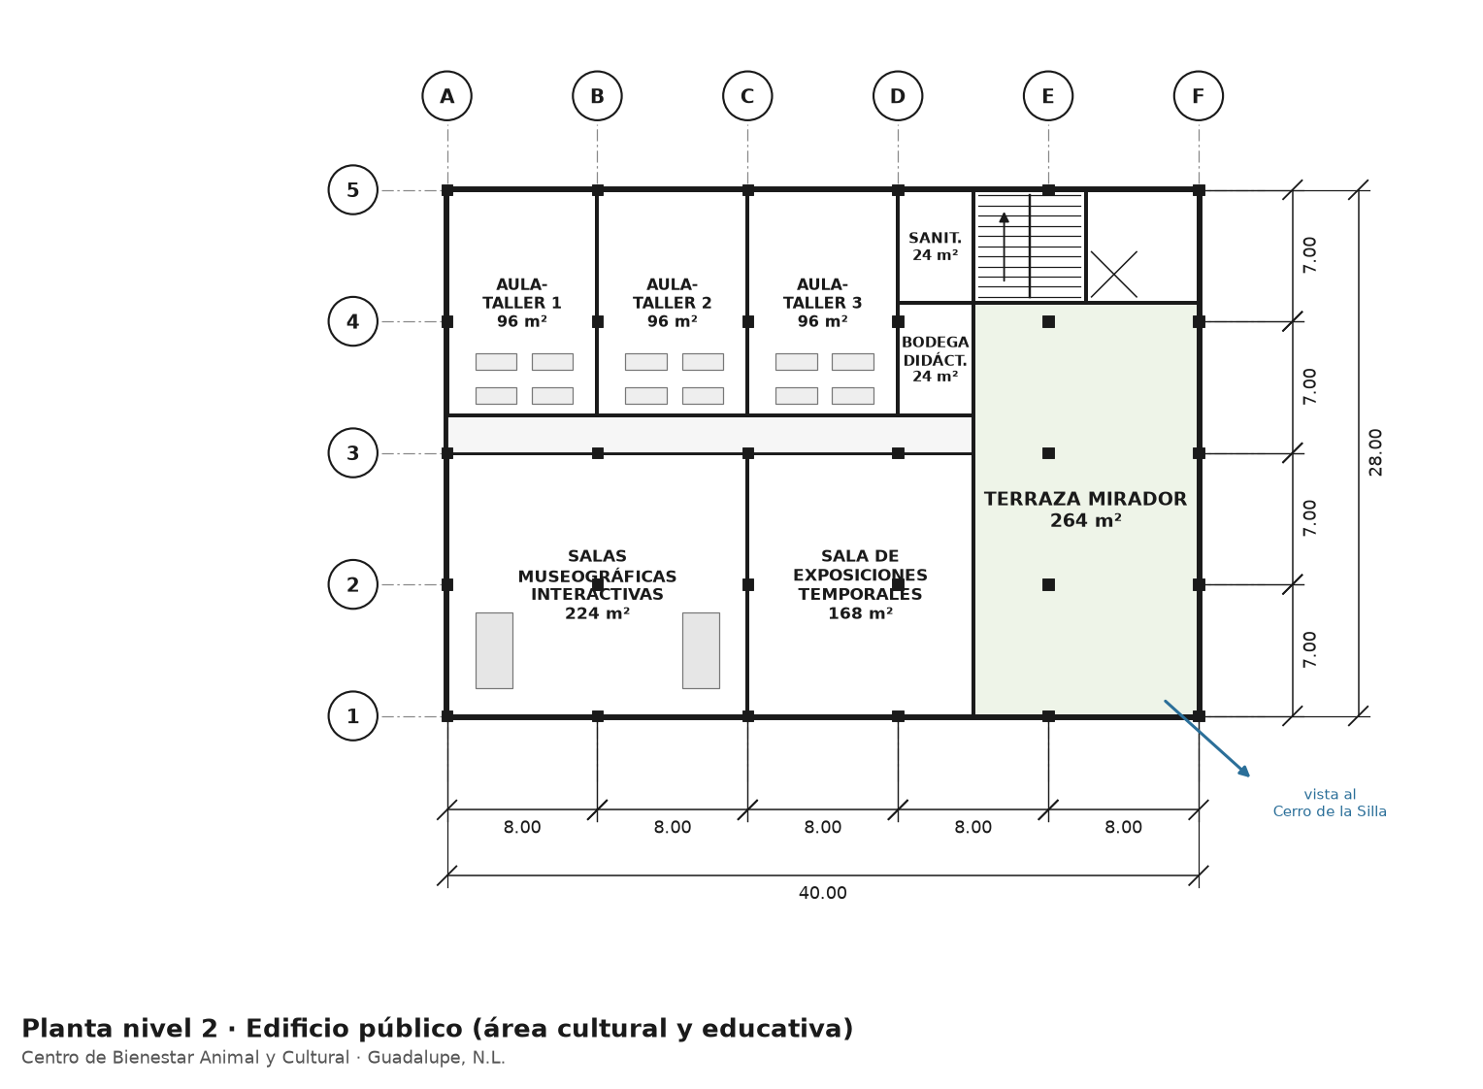
Imagen 7.7 – Planta del nivel 2 del edificio público: área cultural y educativa. Fuente: Elaboración propia.
7.3.3 ÁREA DE VISITANTES GENERALES
La planta baja del edificio público (Imagen 7.8) recibe a los visitantes. Del lado oriente está el vestíbulo con la recepción y el módulo de informes, la tienda de mascotas, los sanitarios públicos, incluido uno accesible, y el núcleo de escaleras y elevador. El resto de la planta baja es un estacionamiento cubierto con 33 cajones, dos de ellos para personas con discapacidad, protegido con una celosía de block calado que deja pasar el aire. Además del edificio, el área de visitantes incluye la cafetería y su terraza en el patio central, el sendero perimetral y la sala de encuentro y adopción del alojamiento canino.
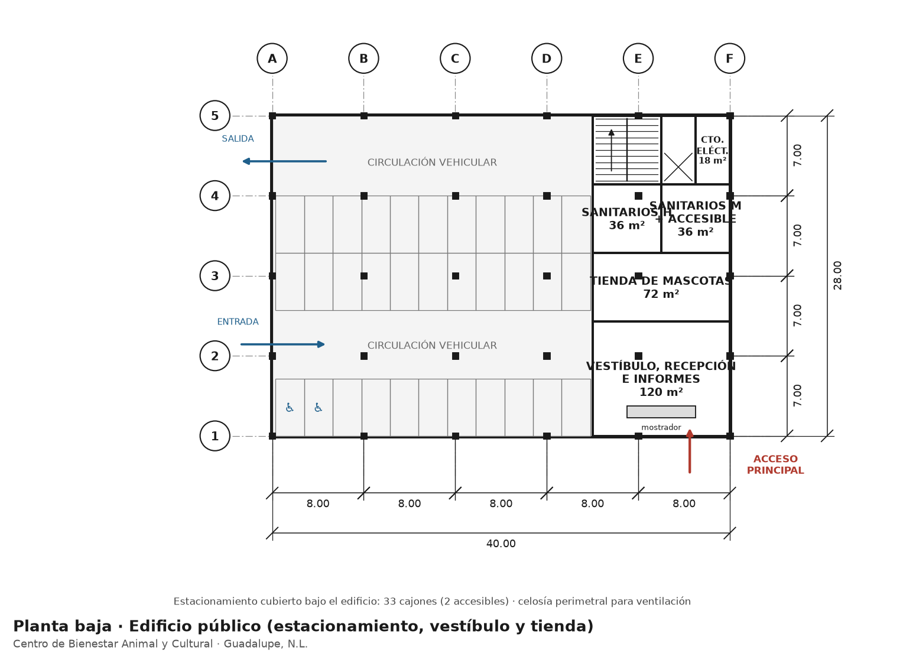
Imagen 7.8 – Planta baja del edificio público: estacionamiento, vestíbulo y tienda. Fuente: Elaboración propia.
7.3.4 ÁREA ADMINISTRATIVA Y DE SERVICIO
El área administrativa está en el primer nivel del edificio público (Imagen 7.9), así que queda separada de los animales y del ruido, pero cerca de la entrada. Tiene la recepción administrativa, la dirección y tres oficinas de coordinación, la sala de juntas, la zona de control y monitoreo, las oficinas generales, el espacio de voluntariado, el archivo, un cuarto de cómputo, la cocina y comedor del personal, los sanitarios y una sala de capacitación. Del lado oriente hay una terraza jardín para el descanso del personal.
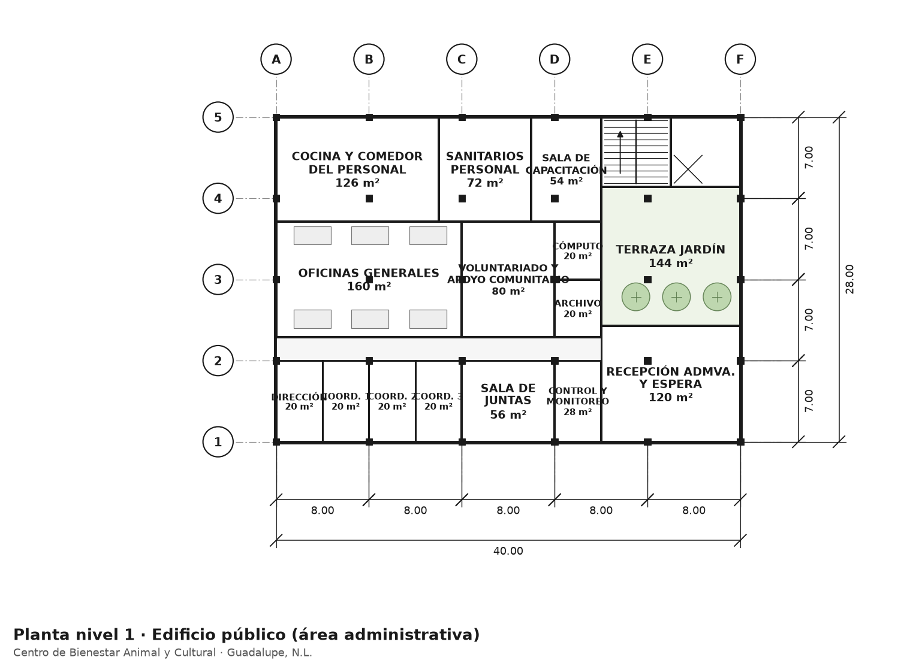
Imagen 7.9 – Planta del nivel 1 del edificio público: área administrativa. Fuente: Elaboración propia.
El área de servicio está en un bloque de un nivel al poniente de la clínica, junto al carril de servicio. Tiene el cuarto de máquinas, la bodega general, los vestidores del personal operativo, los cuartos de limpieza y el área de residuos, con un espacio separado para los residuos peligrosos biológico-infecciosos (RPBI) de la clínica. La composta se hace en un área abierta cerca del huerto, y el andén de carga está sobre el carril de servicio.
Como se dijo al inicio de esta sección, al dibujar las plantas algunos espacios del programa se ajustaron. Los cambios más importantes se resumen en la Tabla 7.2.
Espacio | Programa (capítulo 6) | Anteproyecto | Motivo del ajuste
Corrales caninos | 90 corrales (1,350 m²) | 28 corrales de 9.6 m² con patio individual | Respetar el COS, la franja de inundación y dejar áreas libres; con 1 o 2 perros por corral se alojan hasta 56 perros
Consultorios | 8 | 4, más consulta externa | La sala de espera y consulta externa absorbe la atención sencilla
Quirófanos | 6 | 2, más preparación y esterilización | Dos quirófanos bastan para la escala del refugio
Auditorio | Cerrado de 90 m² | Foro semicubierto de 196 m² | Más flexible, ventilado y en contacto con el patio
Aulas y talleres | 4 de 45 a 60 m² | 3 aulas-taller de 96 m² | Espacios más amplios y flexibles
Estacionamiento | 150 a 190 cajones (3,000 m²) | 33 cajones cubiertos y bahía de ascenso | La mitad del terreno no puede destinarse a autos; se debe validar con el reglamento municipal
Tabla 7.2 – Ajustes del programa arquitectónico en el anteproyecto. Fuente: Elaboración propia.
El ajuste más importante es el del estacionamiento. El programa original pedía hasta 3,000 m² de estacionamiento, es decir, la mitad del terreno, lo que dejaba muy poco espacio para los animales y las áreas verdes. En el anteproyecto se propone un estacionamiento cubierto bajo el edificio público y una bahía para autobuses escolares, y se recomienda revisar con el municipio el número mínimo de cajones que pide el reglamento, así como la posibilidad de un convenio de estacionamiento compartido con algún equipamiento cercano.
7.4 CORTES Y FACHADAS
El corte longitudinal A–A′ (Imagen 7.10) atraviesa todo el terreno, desde la avenida hasta el río, y muestra cómo el proyecto se adapta a la pendiente. El edificio público está al nivel de la avenida (NPT ±0.00, que corresponde a 475.00 m sobre el nivel del mar), la clínica está a −1.20 m y el alojamiento a −2.10 m. Los dos últimos se construyen sobre plataformas de 0.80 m sobre el terreno natural, para protegerlos del agua en una crecida. Los patios y el jardín ribereño quedan al nivel natural del suelo, que sigue bajando hacia el cauce.
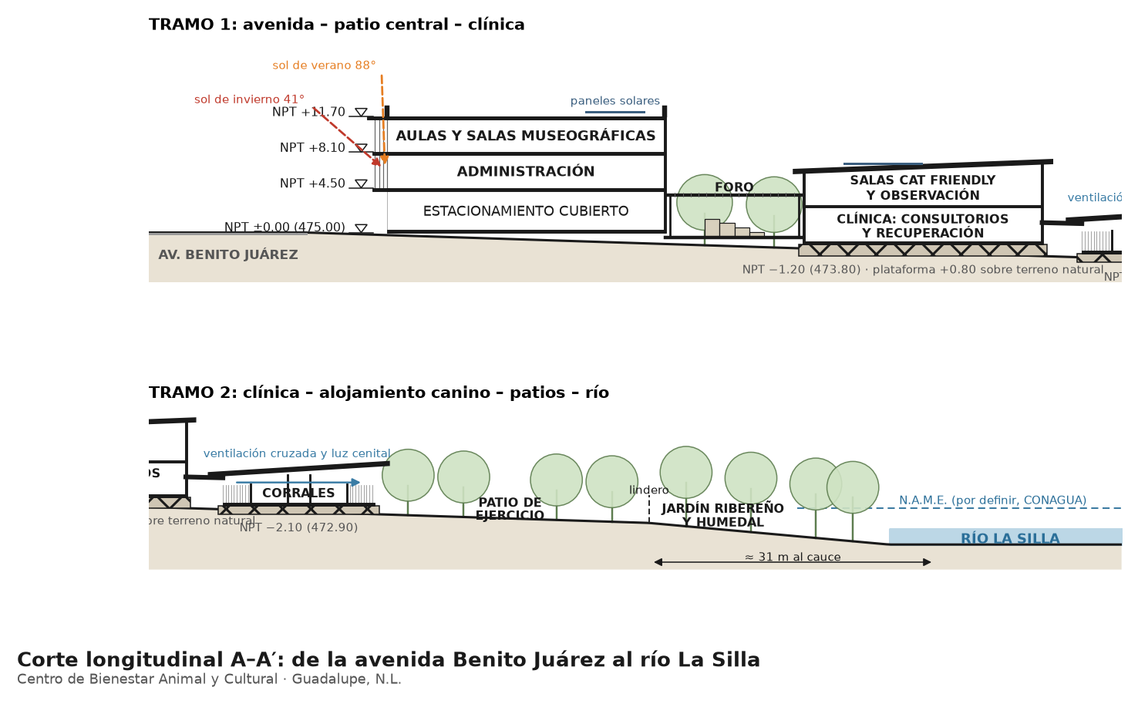
Imagen 7.10 – Corte longitudinal A–A′, de la avenida Benito Juárez al río La Silla. Fuente: Elaboración propia.
En el corte también se ve la protección solar de la fachada sur del edificio público. Los volados de 1.5 a 2 m bloquean el sol de verano, que al mediodía está casi vertical (88°), y dejan entrar el sol de invierno, que está más bajo (41°) y ayuda a calentar los espacios. Estos ángulos son los que se calcularon en el análisis de asoleamiento del terreno.
El corte transversal B–B′ (Imagen 7.11) pasa por la clínica y el área de servicio. Muestra la plataforma elevada, la ventilación cruzada que aprovecha el viento del oriente y sureste, la celosía de barro que protege la fachada poniente del sol de la tarde y un lucernario en la cubierta por donde sale el aire caliente.
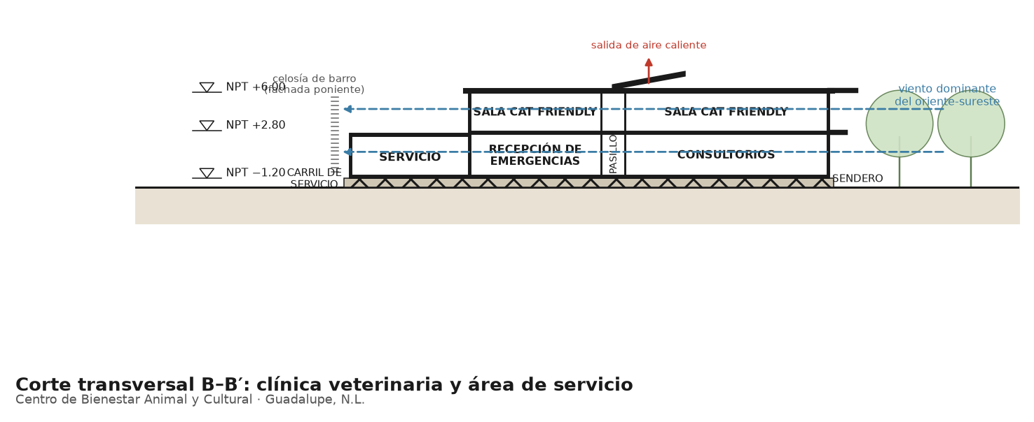
Imagen 7.11 – Corte transversal B–B′ por la clínica veterinaria y el área de servicio. Fuente: Elaboración propia.
La fachada sur (Imagen 7.12) es la imagen del proyecto hacia la avenida. En planta baja tiene la celosía de block calado del estacionamiento y el vestíbulo acristalado, que marca claramente el acceso. En los niveles superiores tiene parasoles verticales de barro o madera tratada, que filtran la luz y le dan a la fachada una textura cálida, relacionada con el concepto biofílico. La fachada oriente (Imagen 7.13) muestra el conjunto completo visto desde el sendero: el edificio público, la cafetería, la clínica, el alojamiento y el mirador, que van bajando de altura conforme se acercan al río.
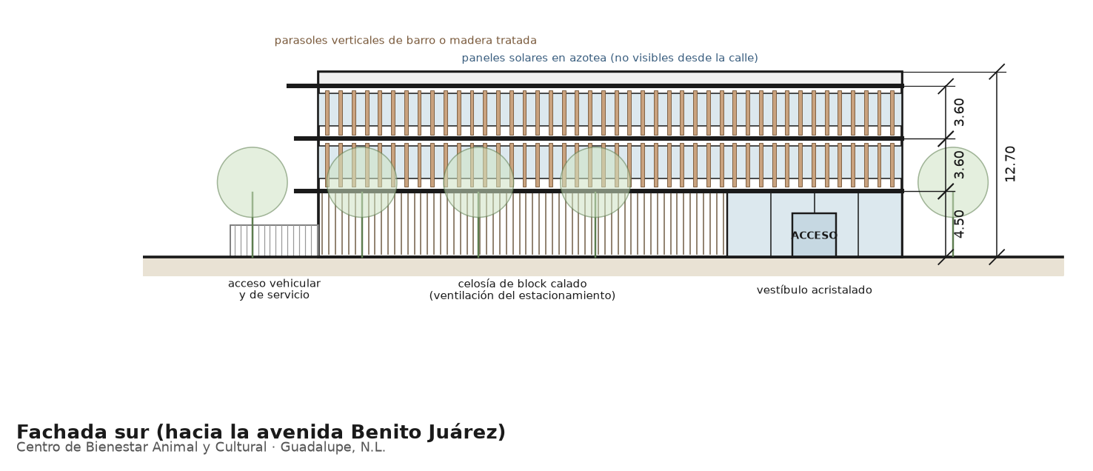
Imagen 7.12 – Fachada sur del edificio público, hacia la avenida Benito Juárez. Fuente: Elaboración propia.
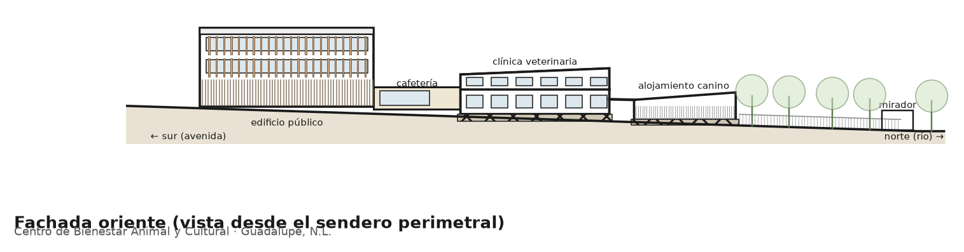
Imagen 7.13 – Fachada oriente del conjunto, vista desde el sendero perimetral. Fuente: Elaboración propia.
7.5 CRITERIO ESTRUCTURAL Y DE INSTALACIONES
El criterio estructural sigue lo que se planteó en el capítulo 6. El edificio público se resuelve con marcos de concreto armado sobre una retícula de 8.00 × 7.00 m, que permite acomodar los cajones del estacionamiento en planta baja y los espacios abiertos de oficinas y salas en los niveles superiores. La clínica usa una retícula de 6.00 × 6.00 m, también de concreto, porque es una medida que funciona bien para consultorios y cuartos. El alojamiento canino, el pasillo cubierto, el foro y la cafetería usan estructura metálica ligera con cubiertas inclinadas.
Como el suelo es aluvial (Fluvisol), la cimentación propuesta es de zapatas corridas o losa de cimentación sobre suelo mejorado y compactado, y las plataformas de la clínica y del alojamiento se construyen con rellenos compactados y muros de contención bajos. Las dimensiones finales de la cimentación dependen del estudio de mecánica de suelos.
Las instalaciones (Imagen 7.14) se pensaron para ahorrar energía y agua. Las cubiertas del edificio público, de la clínica y del alojamiento tienen paneles solares. El agua de lluvia se capta en todas las cubiertas y baja por bajadas pluviales a una cisterna ubicada bajo el patio central, desde donde se usa para el riego, la limpieza de los corrales y los sanitarios. Las aguas grises de la clínica y del alojamiento se llevan al humedal artificial del jardín ribereño, donde se filtran de forma natural antes de infiltrarse en el suelo. El drenaje sanitario se conecta al colector municipal de la avenida, y la acometida eléctrica llega a una subestación en el frente del terreno, junto al carril de servicio.
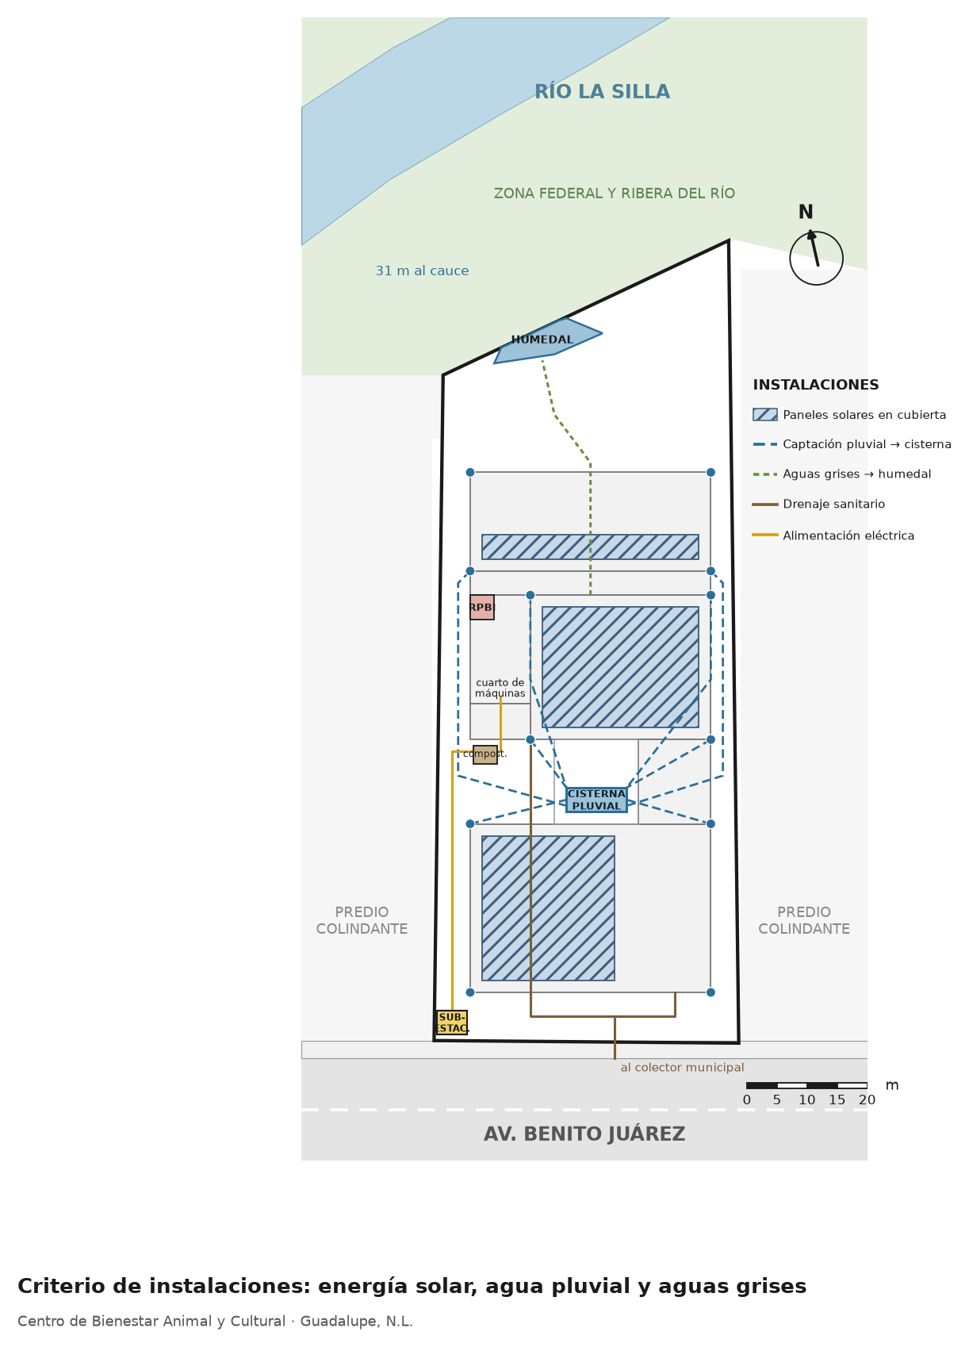
Imagen 7.14 – Criterio de instalaciones: energía solar, captación pluvial, aguas grises y drenaje. Fuente: Elaboración propia.
7.6 VOLUMETRÍA Y PERSPECTIVAS
Las axonometrías (Imágenes 7.15 y 7.16) muestran el proyecto en tres dimensiones. Desde la avenida, el edificio público es el volumen más alto y funciona como la cara del proyecto; detrás, la clínica y el alojamiento van bajando de altura y quedan rodeados de árboles. Desde el río, el conjunto se ve como una serie de volúmenes bajos dentro de un jardín, con los patios de los animales y el mirador en primer plano.
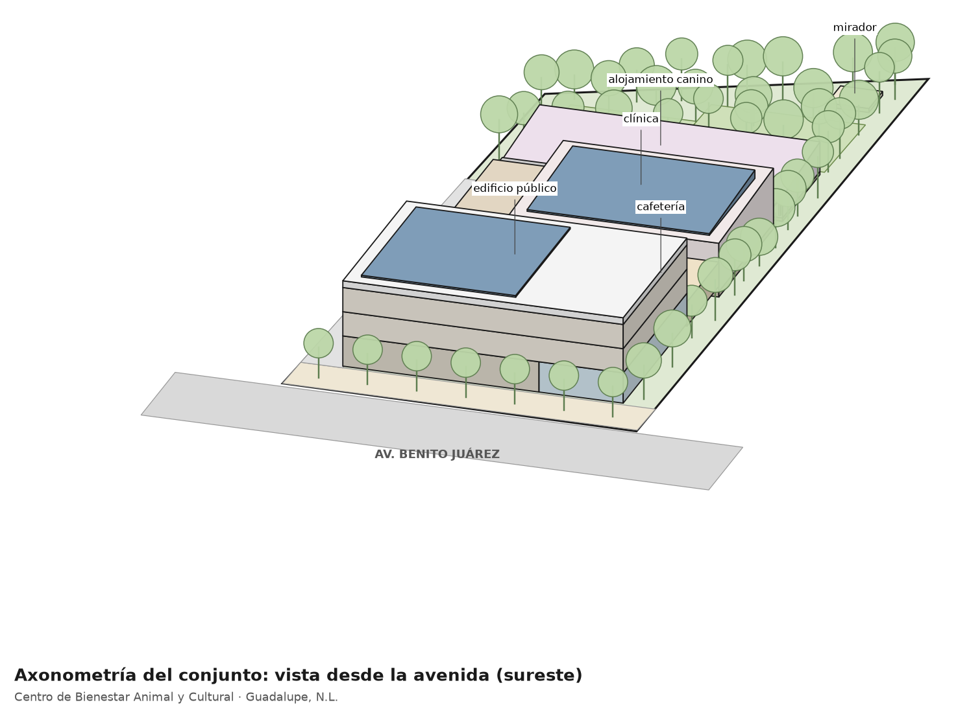
Imagen 7.15 – Axonometría del conjunto vista desde la avenida (sureste). Fuente: Elaboración propia.
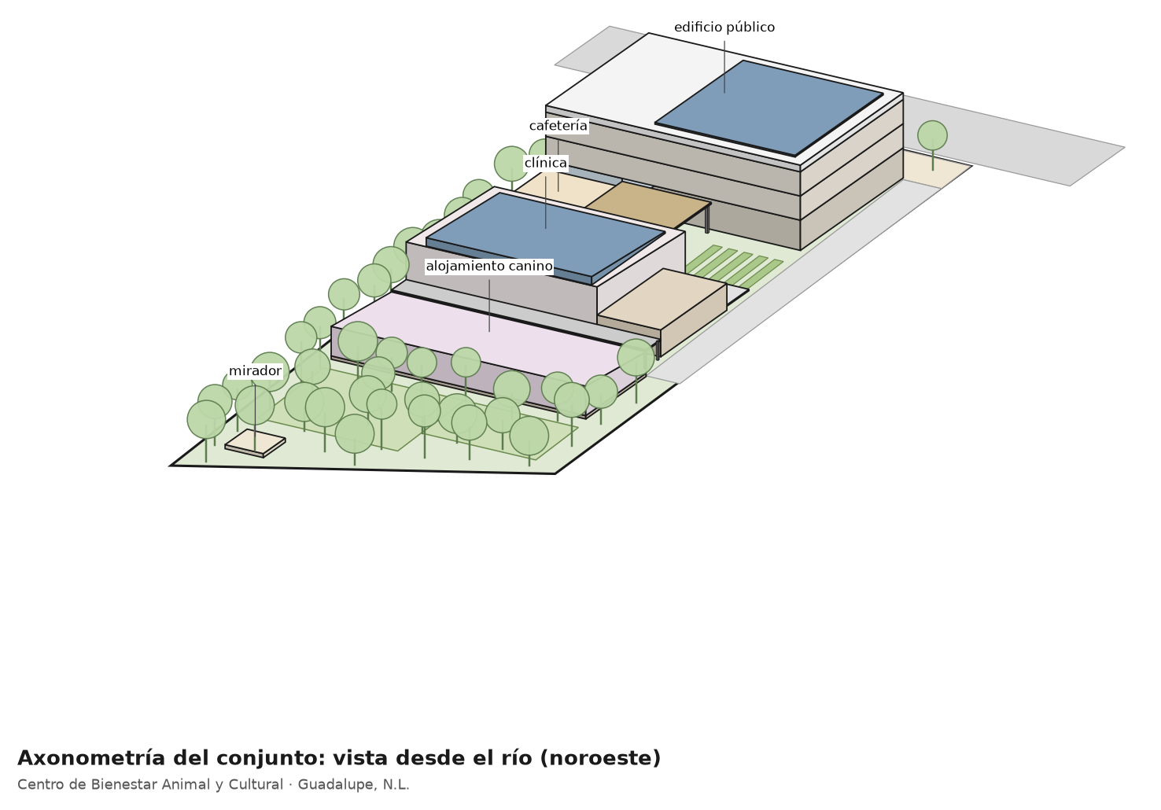
Imagen 7.16 – Axonometría del conjunto vista desde el río (noroeste). Fuente: Elaboración propia.
Las vistas confirman la intención del proyecto: una arquitectura de baja altura, abierta y rodeada de vegetación, donde los edificios ocupan solo una parte del terreno y el resto se queda para los animales, las personas y el paisaje del río. En la siguiente etapa, el anteproyecto puede desarrollarse con un modelo tridimensional más detallado, materiales y recorridos virtuales para presentar el proyecto a la comunidad y a posibles aliados.

